Дистант. 4 ОИИ.
Домашнее задание от 16.12.20.
Контрольная работа за II ч. (1 часть)
I вариант:
Алябьева А.
Брик С.
Вафина Н.
Захарченко Я.
Паланурцев И.
Северина В.
Хмелëв И.

II вариант:
Акулов А.
Ахметшина Э.
Бессонов Л.
Конырев Д.
Макаров. А.
Попова С.
Хмелëв Ф.

- 1-е письменное задание.
Фото
Построить аккорды в тональностях.
I вариант:
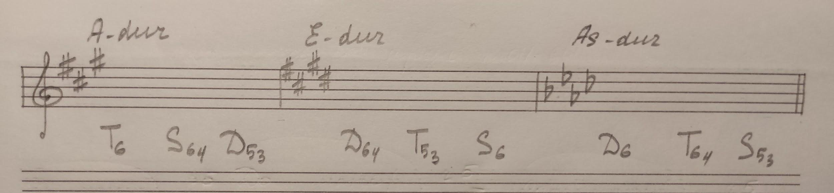
II вариант:
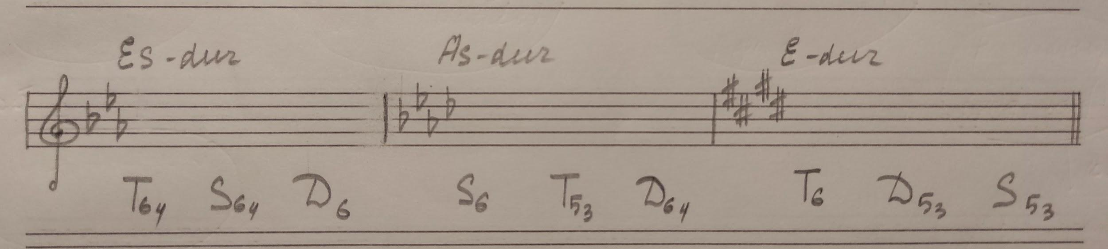
Образец смотрите в видео уроке 10.
- Первое практическое задание.
Видео
Исполнять на клавиатуре все построенные аккорды. Сказать название тональности и название аккорда.
- Номер 277
Видео
Петь + дирижировать.
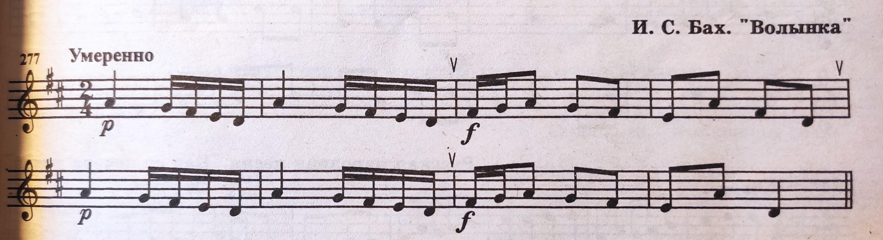
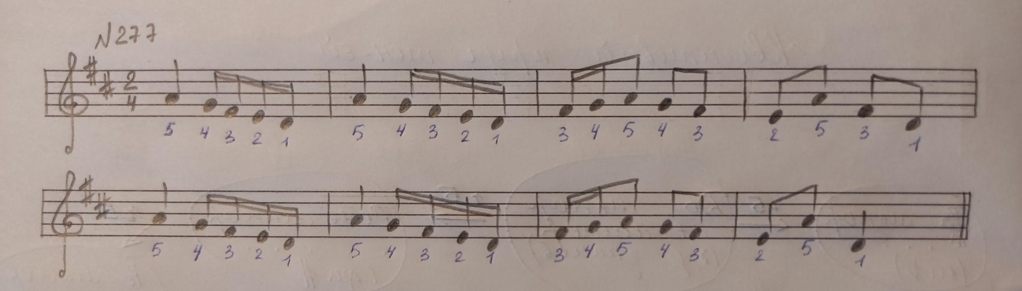

Подготовка к контрольной работе за II ч. (2 часть).
Понятия / теория.

Понятия:
Обращение, разрешение, аккорд, трезвучие, главные трезвучия, лад, гамма, тоника, тональность, параллельные тональности.

Теория:
- Виды трезвучий (Б53, М53, ум53, Ув53);
- Интервальный состав обращений трезвучий (Б6, Б64, М6, М64);
- Буквенные обозначения (нот, ладов, знаков);
- Главные ступени тон-ти;
- Функции главных ступеней;

23.12. - к.р. (устно)

Все домашние задания присылайте мне на рабочую почту: n.kotyunia.distant@gmail.com

